Государственное Бюджетное Образовательное Учреждение
средняя общеобразовательная школа № 296
Структурное Подразделение

ИСПОЛЬЗОВАНИЕ ЗДОРОВЬЕСБЕРЕГАЮЩИХ
ТЕХНОЛОГИЙ
В ОРГАНИЗОВАННОЙ ОБРАЗОВАТЕЛЬНОЙ ДЕЯТЕЛЬНОСТИ
СОВРЕМЕННОЙ ДОШКОЛЬНОЙ ОБРАЗОВАТЕЛЬНОЙ ОРГАНИЗАЦИИ

Выполнила:
Воспитатель Садовская Екатерина Юрьевна
средняя группа «Смурфики» ОДО №296

Санкт-Петербург
2014г.

В настоящее время проблемы здоровья стали особенно актуальными в связи с устойчивой тенденцией ухудшения здоровья детей. Объем познавательной информации для дошкольников достаточно высок, растет доля умственной нагрузки и в режиме дня. Вследствие этого нередко наблюдается переутомление детей, снижение их функциональных возможностей, что отрицательно влияет не только на состояние здоровья дошкольников, но и на перспективы их дальнейшего развития.
Много лет назад немецкий ученый М. Петенкофер писал: «… не зная настоящей цены здоровью, полученному по наследству, мы издерживаем его без расчета, не заботясь о будущем. Только тогда мы узнаем цену этого богатства, тогда является у нас желание его сохранить, когда мы из здоровых превращаемся в больных».
Давным-давно, еще на заре педагогики, Януш Корчак поделился своими наблюдениями: «Взрослым кажется, что дети не заботятся о своем здоровье…Нет. Детям совершенно так же, как и взрослым, хочется быть здоровыми и сильными, только дети не знают, что для этого надо делать. Объясни им, и они будут беречься».

Поэтому, начиная с младшего возраста необходимо приобщать детей к здоровому образу жизни, формировать культуру здоровья, воспитывать осознанное отношение к ценности своего здоровья.
В современном обществе предъявляются высокие требования к человеку, в том числе и к ребенку. Нашей стране нужны личности творческие, гармонично развитые, активные, инициативные и, конечно же, здоровые. В национальной доктрине образования воспитание здорового образа жизни рассматривается как одна из основных задач образования.
Здоровье детей зависит не только от особенностей их физического состояния, но и от условий жизни в семье, санитарной и гигиенической культуры людей, социально-экологической ситуации в стране. Происходящие в государстве, обществе и образовании перемены предъявляют новые требования к качеству отношений дошкольного учреждения и семьи.
Главным приоритетом Концепции дошкольной образовательной организации является оптимизация психологической и физической нагрузки воспитанников, создание условий для сохранения и укрепления здоровья детей.

Роль дошкольной образовательной организации на сегодняшний день состоит в организации педагогического процесса, сберегающего здоровье ребенка дошкольного возраста и воспитывающего ценностное отношение к здоровью.

Здоровьесберегающие технологии - система мер по охране и укреплению здоровья детей

Что такое здоровьесберегающие технологии? Технология (от греческих слов «techne» – искусство и «logos» – учение, наука) – совокупность знаний и способов деятельности.
Здоровьесберегающие образовательные технологии – такая организация образовательного процесса на всех его уровнях, при котором качественное обучение, развитие и воспитание детей происходит без ущерба их здоровью. (Н.К. Смирнов)
Понятие «здоровьесберегающие технологии» появилось в педагогическом обиходе в последние 8-10 лет. По данным отечественных и зарубежных исследователей здоровье человека на 50% – зависит от собственного образа жизни, на 20% – от окружающей среды, на 20% – от наследственности, на 10% – от здравоохранения в стране.

Термин «здоровьесберегающие образовательные технологии» можно рассматривать как качественную характеристику любой образовательной технологии, ее «сертификат безопасности» для здоровья.
Цели здоровьесберегающих образовательных технологий:
- обеспечить ребенку возможность сохранения здоровья;
- сформировать необходимые знания здорового образа жизни;
- научить использовать полученные умения и навыки в повседневной жизни.
Оздоровительные технологии в образовательный процесс детского сада должны внедряться в условиях здоровьесберегающей и здоровьеразвивающей среды, обеспечивающей благоприятную гигиеническую, психологическую и педагогическую обстановку.

Особое внимание уделяется современным методам укрепления психического здоровья и созданию условий для комфортного самочувствия ребенка. В настоящее время наблюдается интенсивное развитие разнообразных игровых технологий, используемых для сохранения и улучшения здоровья детей дошкольного возраста. Обеспечивается возможность для полноценного развития ребенка, в значительной мере создаются условия для сбережения и укрепления здоровья детей.

Успешность реализации здоровьесберегающих технологий в образовательном процессе дошкольного учреждения зависит также от уровня взаимодействия педагогов и родителей. Все большее значение приобретают разнообразные формы работы с родителями: игровые родительские объединения, собрания, в которых предусматриваются информационные беседы со специалистами; игровые практикумы; тренинги; консультации педагогов; дни открытых дверей; школы успешных родителей; молодой семьи; здоровья; здорового досуга; обмен семейным опытом. Все это способствует повышению педагогической культуры родителей и пониманию ими роли физического воспитания в укреплении здоровья ребенка.

Использование здоровьесберегающих технологий в ДОО

Детский сад, так же как и школа входит в государственную систему обязательного всеобщего обучения основам жизни и здоровья, и гигиенического воспитания. Внедрение здоровьесберегающих технологий и вкрапливание оздоровительных мер в воспитательно – образовательный процесс, подготовка ребенка к здоровому образу жизни на основе здоровьесберегающих технологий является одним из приоритетных направлений деятельности детского сада.
Словосочетания «здоровьесберегающие технологии» и «формирование здорового образа жизни» заняли прочное место в работе всех участников образовательного процесса нашего дошкольного учреждения.
Мы выработали такие правила здоровьесбережения:
- Режим – это важно!
- Движение – это важно!
- Правильное питайся – здоровью улыбайся!
- Cтарайтесь получать как можно больше положительных эмоций,
- Гоните прочь уныние и тоску,
- Желайте себе и окружающим только добра.
Планируя здоровьесберегающие технологии, мы выделяем:
- формы работы;
- время проведения в режиме дня;
- возраст детей;
- особенности методики проведения.
Педагоги нашей группы реализуют следующие здоровьесберегающие технологии процесса обучения и развития:
- игровые массажи и самомассажи;
- комплексы упражнений на развитие мелкой моторики;
- гимнастика для глаз;
- пальчиковая гимнастика;
- дыхательная гимнастика;
- физкультминутки;
- минуты тишины;
- релаксация.
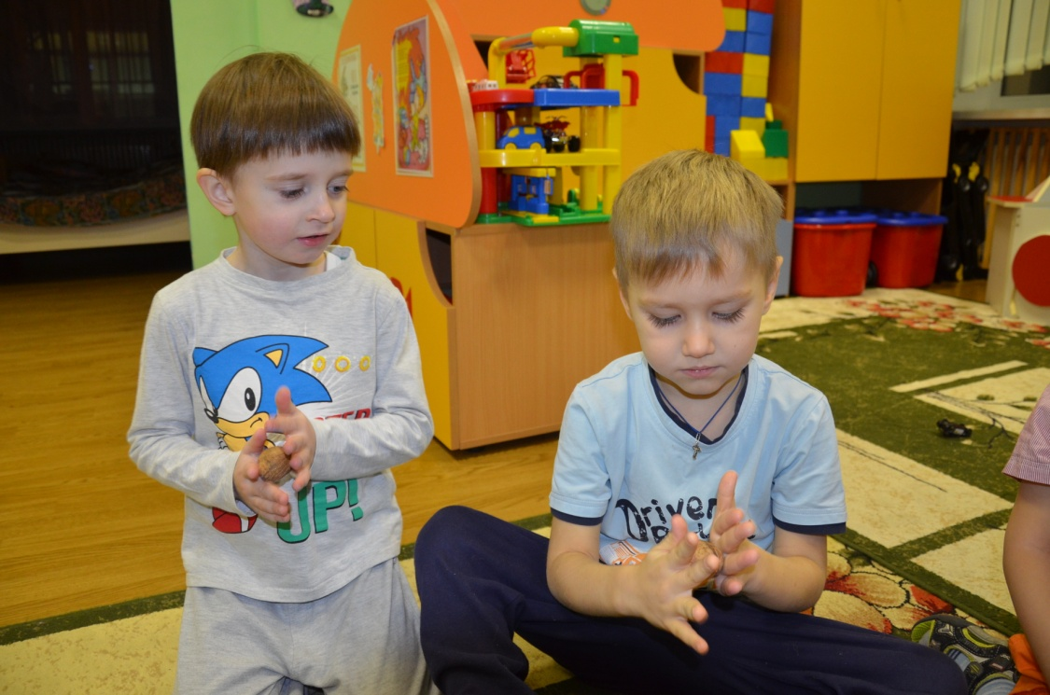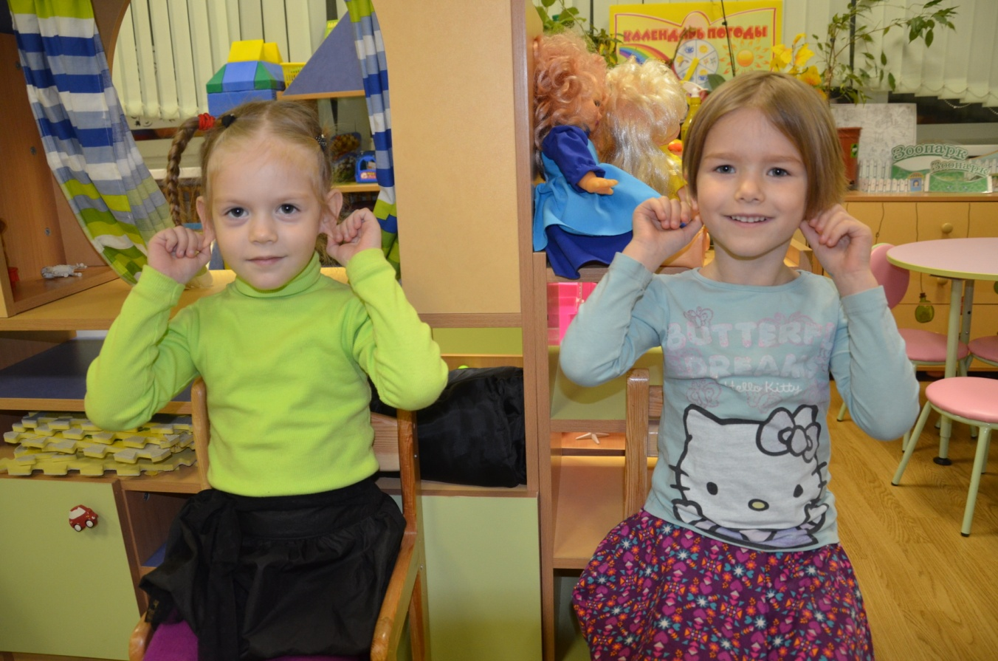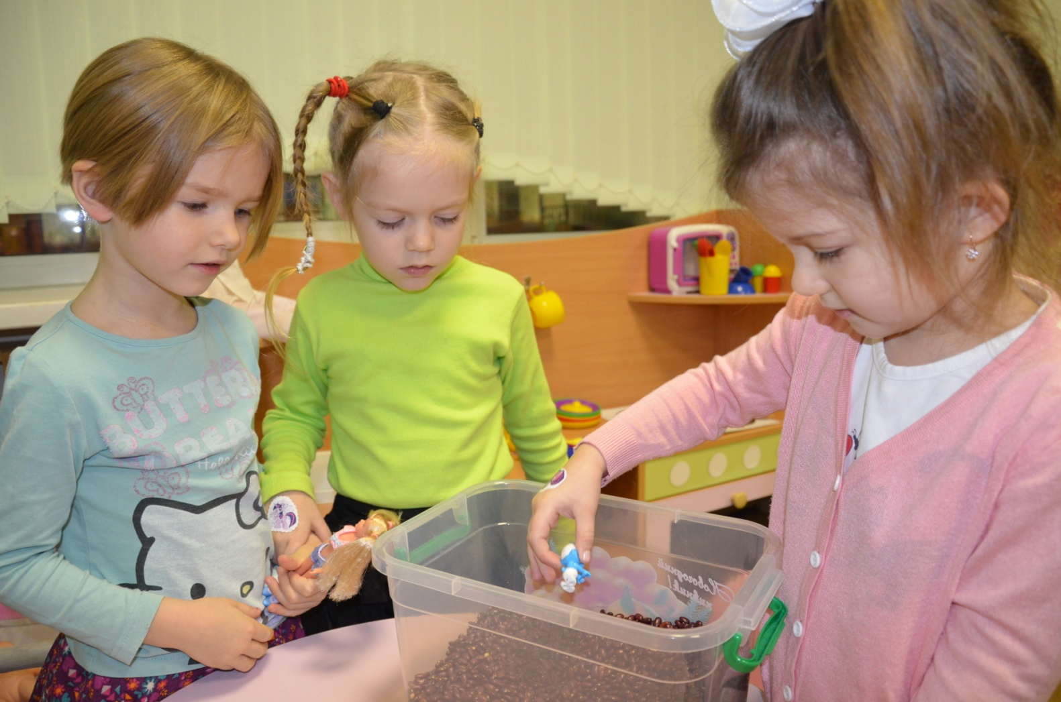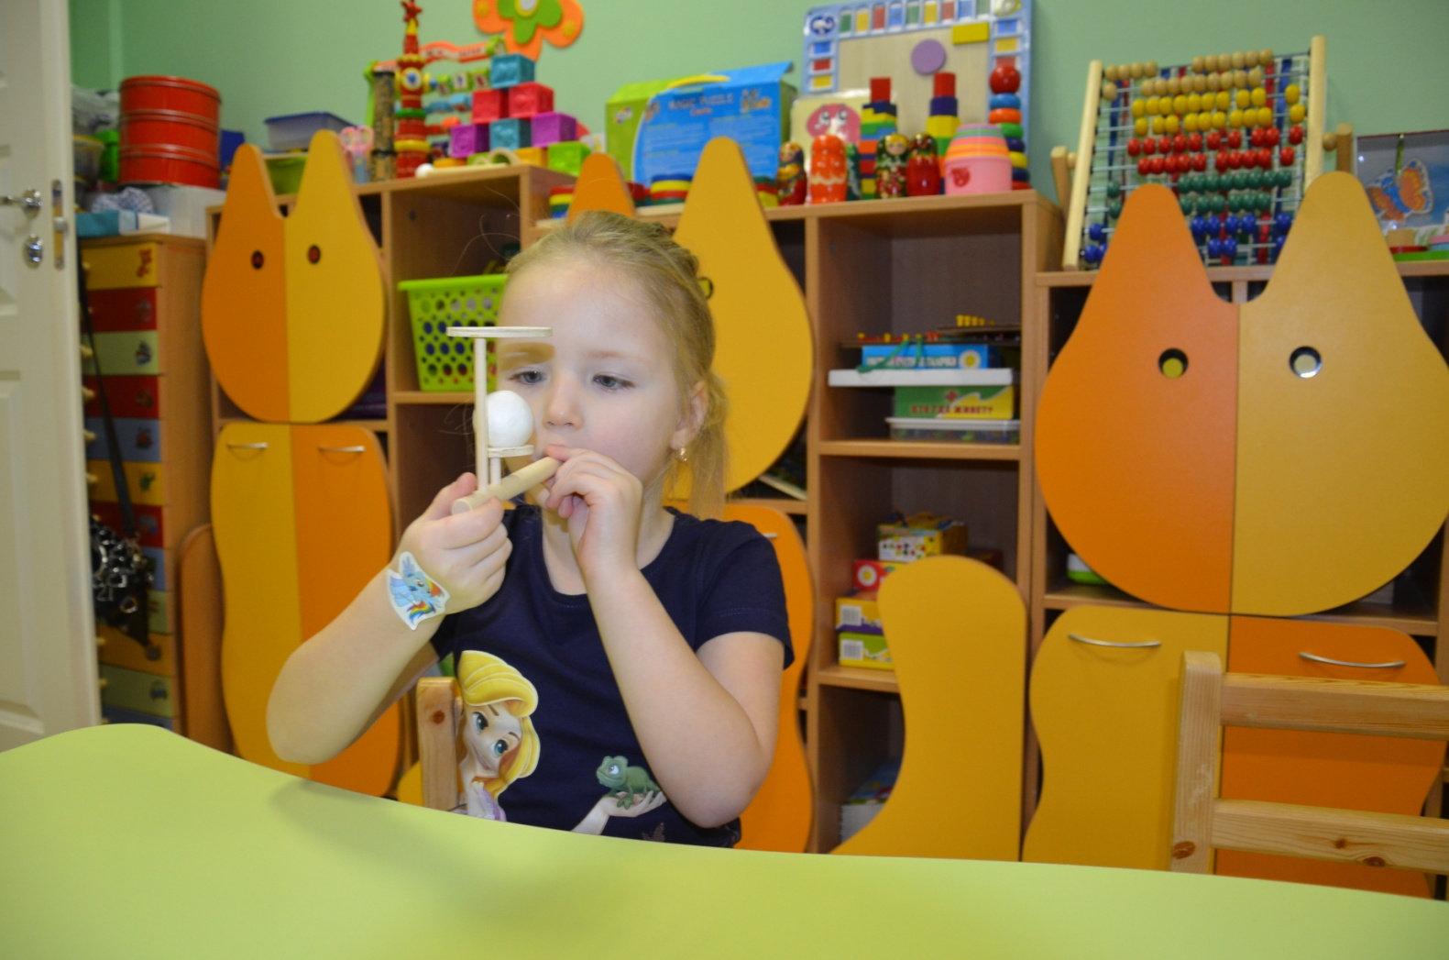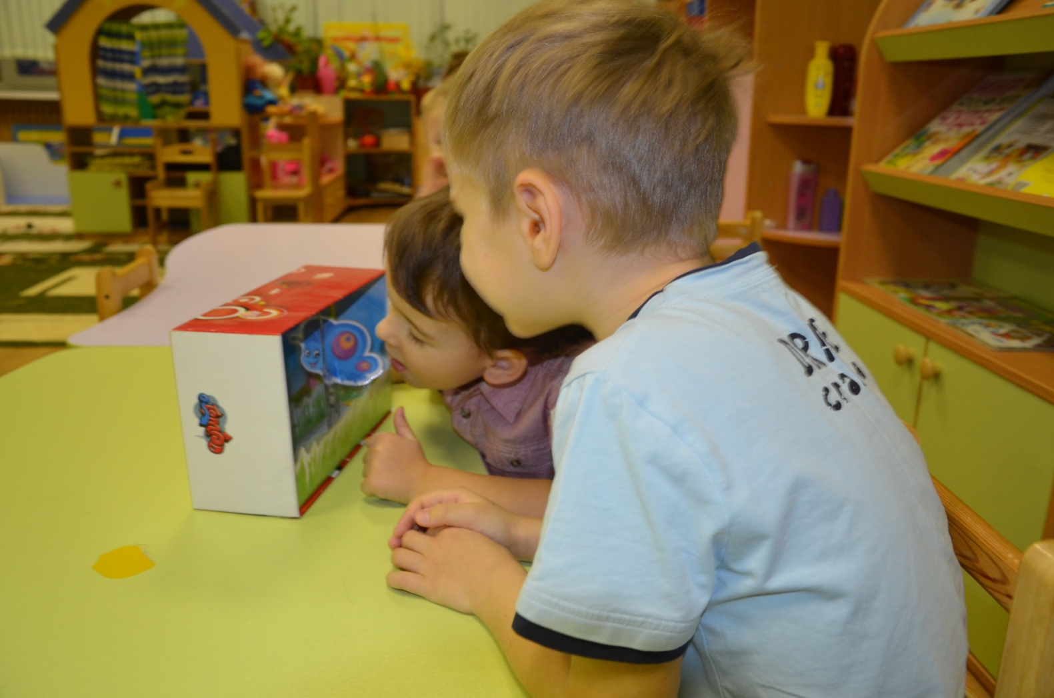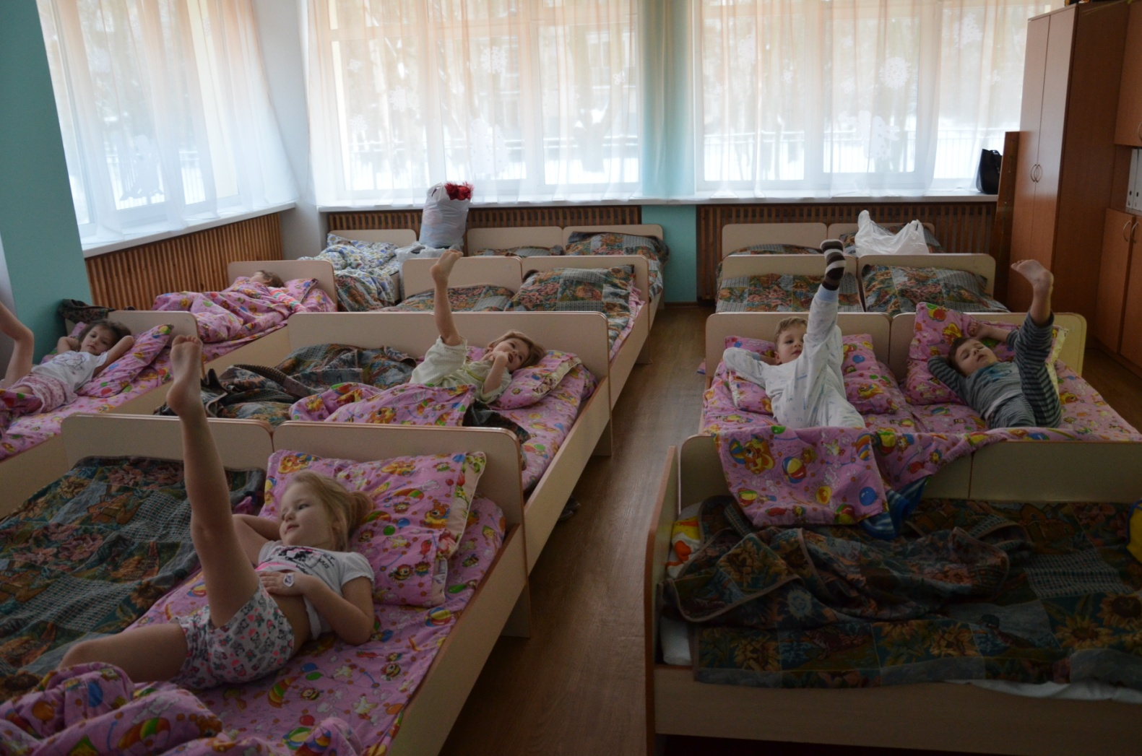
В ОДО дети получают первые элементы знаний о самомассаже, акупунктуре, о медицинской помощи, которую могут оказать своим товарищам. При систематическом проведении массажа улучшается функция рецепторов проводящих путей, усиливаются рефлекторные связи коры головного мозга с мышцами и сосудами. В рецепторах кожи и мышцах возникают импульсы, которые, достигая коры головного мозга, оказывают тонизирующее воздействие на центральную нервную систему, в результате чего повышается ее регулирующая роль в работе всех систем и органов. Массаж ушных раковин - показан детям с самого раннего возраста. Он помогает лучше работать и развиваться всем системам организма, усиливает концентрацию внимания, улучшает интеллектуальные возможности. Например, выполняя упражнение «Чебурашка», дети лепят уши для Чебурашки, поглаживают ушные раковины, лепят ушки внутри по бороздкам, тем самым воздействуют на точки кишечника, выходящие на ушные раковины. Игровой самомассаж является основой закаливания и оздоровления детского организма. Выполняя упражнения самомассажа в игровой форме, дети получают радость и хорошее настроение. Такие упражнения способствуют формированию у ребенка сознательного стремления к здоровью, развивая навык собственного оздоровления.
В современном темпе жизни чрезвычайно важно оставаться здоровым во всех отношениях человеком. Не последним в череде необходимых «характеристик» здоровья является нормальное зрение. Смотреть на мир и видеть его красоту – большое счастье. И это счастье человеку дают глаза. Для поддержания достойного уровня зрения в нашем детском саду используются: соблюдение светового режима, правильное рассаживание на занятиях, специальная гимнастика для глаз. В середине каждого занятия воспитатели проводят физкультминутки, или динамические паузы. В их состав обязательно включены упражнения для глаз, которые способствуют профилактике глазных заболеваний, что немало важно для всех детей. Комплексы используем и как самостоятельные гимнастическо-профилактические мероприятия.
Пальчиковая гимнастика, используемая в работе с детьми служит основой для развития ручной умелости, мелкой моторики и координации движений рук. Упражнения, превращая учебный процесс в увлекательную игру, не только обогащают внутренний мир ребенка, но и оказывают положительное воздействие на улучшение памяти, мышления, развивают фантазию. Общеизвестно, что на ладонях рук, находится много точек, массируя которые можно воздействовать на различные точки организма. Для этого используем различные массажеры, в том числе и самодельные, орехи, фасоль.
От правильного дыхания во многом зависит здоровье человека, его физическая и умственная деятельность. Тренированность дыхательной мускулатуры определяет физическую работоспособность и выносливость человека, повышает сопротивляемость организма простудным и другим заболеваниям. У детей дошкольного возраста дыхательные мышцы еще слабы, поэтому в своей работе мы используем специальные дыхательные упражнения. Для развития речевого дыхания и увеличения объема легких, используем. традиционное и нетрадиционное оборудование (сделанные самостоятельно игры, вертушки, дыхательные трубочки)

Минуты тишины. Дети по своей природе эмоциональны, подвижны, непоседливы. Поэтому очень важно воспитывать у них умение сдерживать свои желания и порывы. Для детей взрослый выставляет карточку со словом с символом, обозначающим понятие «тишина» и ожидает выполнения нарисованного призыва. Тихим голосом, доходящим до шепота, взрослый обращает внимание детей на правильную позу, на дыхание с закрытым ртом, на положение рук, ног. Дети тихо сидят одну минуту. Можно предложить им в это время прислушаться к звукам, доносящимся с улицы. Дети обычно бывают удивлены тому обилию звуков, которые они слышат во время «минуты тишины» и на которые они не обращали внимания в обстановке городского шума. «Минуты тишины» являются не только физическим отдыхом для нервной системы, но и хорошей гимнастикой волевых центров.
Взаимодействие коллектива детского сада с родителями воспитанников происходит под девизом: «К здоровой семье через детский сад», что способствует сохранению и укреплению здоровья детей, формированию здорового образа жизни в условиях семьи. Для этого используются различные формы и методы:
- групповые родительские собрания «Чтобы ребенок рос здоровым»
- анкетирование «Как мы укрепляем здоровье в своей семье»
- совместные акции: спортивные праздники, дни здоровья
- консультации, рекомендации («Здоровье в порядке – спасибо зарядке»)
- памятки, буклеты из серии «Пальчиковая гимнастика», «Как правильно закаливать ребенка?»
Особое значение в укреплении здоровья детей, координации всестороннего физического и психического развития, в детском саду придается построению двигательной предметно - развивающей среды. Решению задач физического воспитания способствует создание условий, обеспечивающих подбор физкультурного оборудования и спортивного инвентаря. Новое спортивное оборудование-это всегда дополнительный стимул активизации физкультурно-оздоровительной работы. Поэтому оно никогда не бывает лишним. Можно ли без особых затрат обновить игровой инвентарь? Конечно! Немного фантазии и… можно что-то изготовить своими руками.
В групповых комнатах имеются центры физической активности, оснащенные не только традиционным спортивным инвентарем, но и ярким нетрадиционным оборудованием и пособиями, изготовленными из бросового материала, привлекающими глаз ребенка для того, чтобы он хотел с ним заниматься, получал удовольствие от занятий. Для этого были изготовлены и приобретены: большие и малые массажеры, сделанные из пробок и коробочек «киндер-сюрпризов», массажные мячи; массажные коврики из пуговиц, пробок, веревок, фломастеров, кусочков меха и мн. др., ленточки, султанчики, флажки, обручи, цели для метания.
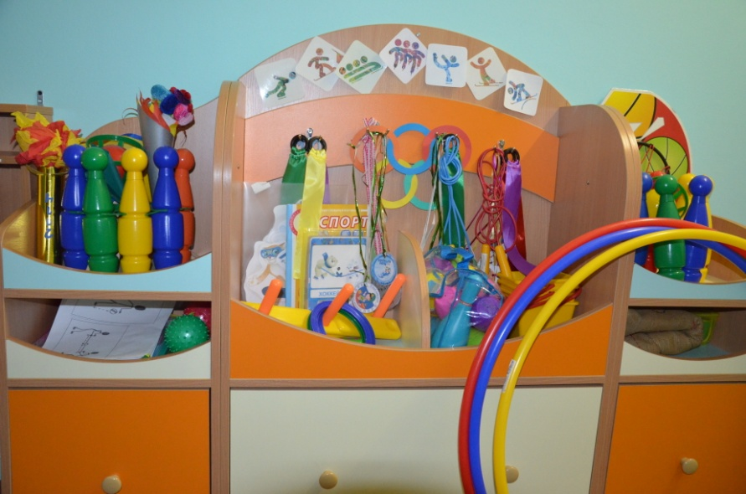
Такие снаряды учат детей сохранять равновесие, развивают координацию движений, быстроту реакции, ловкость, глазомер, меткость; способствуют активизации биологически активных зон, оказывают тонизирующее действие, а так же используются для профилактики и коррекции плоскостопия.
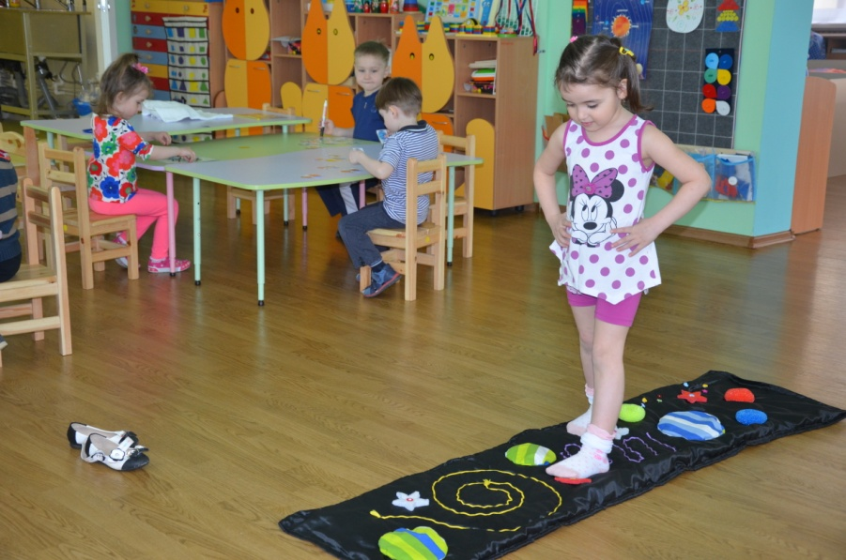
Несмотря на большую работу по физическому воспитанию, дети не умеют правильно организовать самостоятельную двигательную деятельность в условиях ограниченного пространства. Педагоги нашего ОДО подошли к этой проблеме творчески – создали предметную среду на полу крытого навеса прогулочной площадки. Важно, что рисунки на полу способствуют разностороннему развитию дошкольников, так как в процессе двигательной активности совершенствуется и умственная деятельность детей (двигаясь, дошкольники быстрее запоминают счет, цифры, цвет, форму). Гармоничность сочетания разнообразных форм рисунков и их цветовой гаммы вызывают у детей положительный эмоциональный отклик, повышают интерес к выполнению упражнений.. Рисунки не привязывают игровую деятельность к одному сюжету, позволяют создавать различные подвижные игры на одном и том же материале.
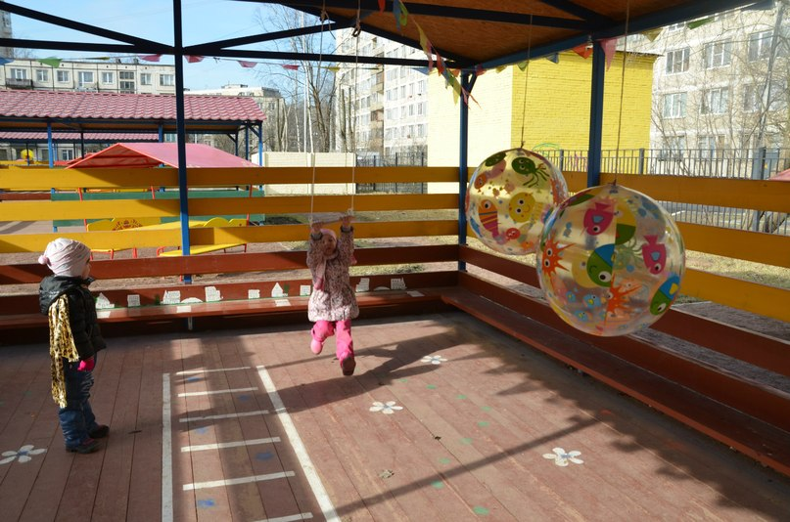

Мы еще раз убедились, что правильно организованная воспитательно – образовательная и систематическая физкультурно-оздоровительная работа в детском саду положительно влияет на физическое развитие детей, способствует укреплению психического здоровья, нормализации их социально-адаптивной сферы.
Полученные детьми знания, умения и навыки позволят найти наиболее эффективные способы укрепления и сохранения детьми собственного здоровья. Приобретенные навыки, помогут осознанно в будущем выбрать здоровый образ жизни. Значит, работа проведена не зря.
Наши воспитанники знают основы здорового образа жизни, сознательно относятся к своему здоровью и умеют использовать доступные способы его укрепления. Проводимая в системе работа педагогов ОДО выявила положительные тенденции - формирование у дошкольников интереса к здоровому образу жизни. И это радует!

Библиографический список
- Григорьева Е., Герасимова Е. Степ – аэробика для малышей. //Физкультура и спорт.- 1997г. - №9.
- Научно- практический журнал // «Инструктор по физкультуре», 2009 №3
- Научно- практический журнал // «Инструктор по физкультуре», 2011 №1
- Крылова И.И.. Здоровьесберегающее пространство дошкольного образовательного учреждения: проектирование, тренинги, занятия / Волгоград: Учитель, 2009
- Кочеткова Л.В.. Оздоровление детей в условиях детского сада./ М.: ТЦ Сфера,2007
- Колесникова С.В. Детская аэробика./ Изд – во: Феникс. – 2005г.
- Майорова А. Алфавит телодвижений. //Обруч. - 2003г. - №3.
- Сивачева, Л.Н. Физкультура-это радость!/ Спортивные игры с использованием нестандартного оборудования С-П. Детство-Пресс. - 2002г.
- Сайкина, Е.Г., Фирилева, Ж.Е. Са-Фи-Дансе./ С-П. Детство-Пресс. – 2000
- Справочник старшего воспитателя дошкольного учреждения, 2009 №10
- Справочник старшего воспитателя дошкольного учреждения, 2009 №6
- Суханина С. Музыка цвета. // Обруч. – 2008 №6
- Утробина, К.К. Занимательная физкультура для дошкольников./ М.: Изд-во Гном и Д., 2003

Словарь терминов по здоровьесберегающим технологиям
(по Деркунской В.А.)
Технология- это инструмент профессиональной деятельности педагога, соответственно характеризующаяся качественным прилагательным-педагогическая. Сущность педагогической технологии заключается в том, что она имеет выраженную этапность (пошаговость), включает в себя набор определенных профессиональных действий на каждом этапе, позволяя педагогу еще в процессе проектирования предвидеть промежуточные и итоговые результаты собственной профессионально-педагогической деятельности. Педагогическую технологию отличают: конкретность и четкость цели и задач; наличие этапов: первичной диагностики; отбора содержания, форм, способов и приемов его реализации; использования совокупности средств в определенной логике с организацией промежуточной диагностики для достижения обозначенной цели; итоговой диагностики достижения цели, критериальной оценки результатов.
Важнейшей характеристикой педагогической технологии является ее воспроизводимость.
Здоровьесберегающие образовательные технологии (ЗОТ)- 1) системно организованная совокупность программ, приемов, методов организации образовательного процесса, не наносящего ущерба здоровью его участников;2) качественная характеристика педагогических технологий по критерию их воздействия на здоровье учащихся и педагогов; 3) технологическая основа здоровьесберегающей педагогики.
Здоровьесберегающие технологии в дошкольном образовании- технологии, направленные на решение приоритетной задачи современного дошкольного образования-задачи сохранения, поддержания и обогащения здоровья субъектов педагогического процесса в детском саду: детей, педагогов и родителей. Цель здоровьесберегающих технологий в дошкольном образовании применительно к ребенку – обеспечение высокого уровня реального здоровья воспитаннику детского сада и воспитание валеологической культуры как совокупности осознанного отношения ребенка к здоровью и жизни человека, знаний о здоровье и умений оберегать, поддерживать и сохранять его, валелогической компетентности, позволяющей дошкольнику самостоятельно и эффективно решать задачи здорового образа жизни и безопасного поведения, задачи, связанные с оказанием элементарной медицинской, психологической самопомощи и помощи. Применительно к взрослым- содействие становлению культуры здоровья, в том числе культуры профессионального здоровья воспитателей ДОО и валеологическому просвещению родителей
Виды здоровьесберегающих технологий в дошкольном образовании - классификация здоровьесберегающих технологий по доминированию целей и решаемых задач, а также ведущих средств здоровьесбережения и здоровьеобогащения субъектов педагогического процесса в детском саду. Всвязи с этим можно выделить следующие виды здоровьесберегающих технологий в дошкольном образовании: медико-профилактические; физкультурно-оздоровительные; технологии обеспечения социально-психологического благополучия ребенка; здоровьесбережения и здоровьеобогащения педагогов дошкольного образования; валеологического просвещения родителей; здоровьесберегающие образовательные технологии в детском саду.
Медико-профилактические технологии в дошкольном образовании- технологии, обеспечивающие сохранение и преумножение здоровья детей под руководством медицинского персонала ДОО в соответствии с медицинскими требованиями и нормами, с использованием медицинских средств. К ним относятся следующие технологии: организация мониторинга здоровья дошкольников и разработка рекомендаций по оптимизации детского здоровья; организация и контроль питания детей раннего и дошкольного возраста, физического развития дошкольников, закаливания; организация профилактических мероприятий в детском саду; организация контроля и помощь в обеспечении требований СанПиНов; организация здоровьесберегающей среды в ДОО.
Физкультурно-оздоровительные технологии в дошкольном образовании- технологии, направленные на физическое развитие и укрепление здоровья дошкольников: развитие физических качеств, двигательной активности и становление физической культуры дошкольников, закаливание, дыхательная гимнастика, массаж и самомассаж, профилактика плоскостопия и формирование правильной осанки, воспитание привычки к повседневной физической активности и заботе о здоровье и др.
Реализация этих технологий, как правило, осуществляется специалистами по физическому воспитанию и воспитателями ДОО в условиях специально организованных форм оздоровительной работы.
Здоровьесберегающие образовательные технологии в детском саду- технологии воспитания валеологической культуры или культуры здоровья дошкольников. Цель- становление осознанного отношения ребенка к здоровью и жизни человека, накопление знаний о здоровье и развитие умений оберегать, поддерживать и сохранять его, обретение валеологической компетентности, позволяющей дошкольнику самостоятельно и эффективно решать задачи здорового образа жизни и безопасного поведения. Это технология личностно-ориентированного воспитания и обучения дошкольников. Ведущий принцип таких технологий- учет личностных особенностей ребенка, индивидуальной логики его развития, учет детских интересов и предпочтений в содержании и видах деятельности в ходе воспитания и обучения.
Технологии обеспечения социально-психологического благополучия ребенка- технологии, обеспечивающие психическое и социальное здоровье ребенка-дошкольника. Основная задача этих технологий- обеспечение эмоциональной комфортности и позитивного психологического самочувствия ребенка в процессе общения со сверстниками и взрослыми в детском саду и семье. К ним относятся: технологии психологического или психолого-педагогического сопровождения развития ребенка в педагогическом процессе ДОО
Технологии здоровьесбережения и здоровьеобогащения педагогов- технологии, направленные на развитие культуры здоровья педагогов, в том числе культуры профессионального здоровья, развитие потребности к здоровому образу жизни.
Технологии валеологического просвещения родителей- задача данных технологий- обеспечение валеологической образованности родителей воспитанников ДОО.

